Билет 5. Практическое задание. "Новый порядок" на оккупированной территории Беларуси.
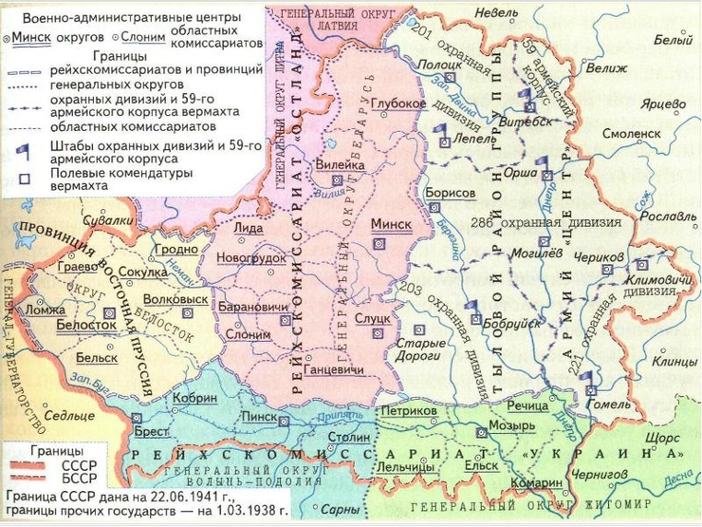
1.Охарактеризовать административное устройство на оккупированной территории.
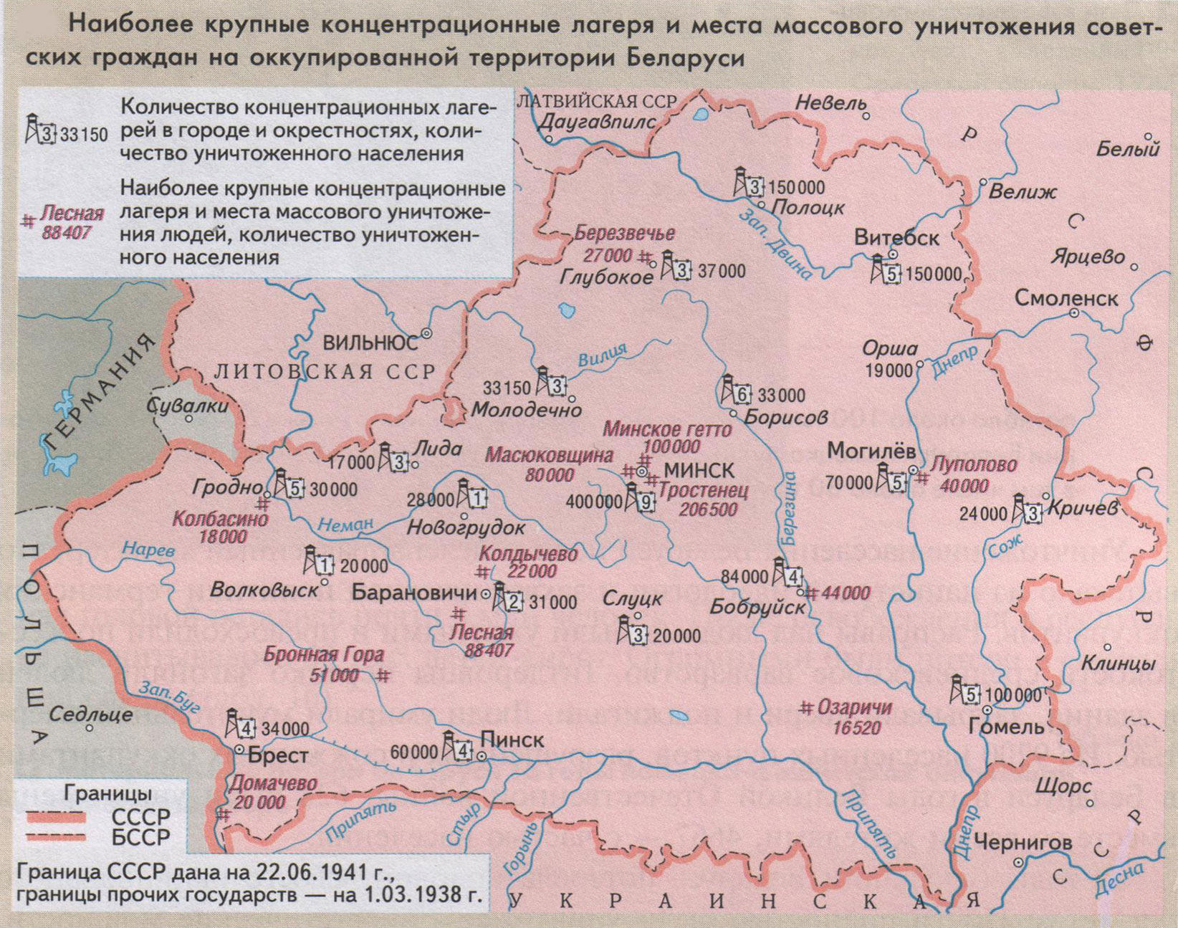
2.Используя карту, охарактеризовать политику фашистской Германии, направленную на массовое уничтожение населения Беларуси

3. Некоторые предложения рейхсфюрера СС Г. Гиммлера об отношениях с местным населением восточных областей. [Не позднее 25 мая 1940 г.]
«При обращении с местным населением восточных областей мы должны исходить из того, что нам придется признать по возможности больше отдельных народностей и установить свое отношение к ним… Мы в высшей степени заинтересованы в том, чтобы ни в коем случае не объединять народы восточных областей, а, наоборот, дробить их на возможно более мелкие ветви и группы. Что же касается отдельных народностей, мы не намерены стремиться к их сплочению и увеличению, тем более к постепенному привитию им национального сознания и национальной культуры… Принципиальным вопросом в решении всех этих проблем является вопрос о системе образования и тем самым — об отборе и фильтровании молодежи. Для ненемецкого населения восточных областей не должно быть высших школ. Для него достаточно наличия четырехклассной народной школы. Целью обучения в этой народной школе должно быть только: простой счет, самое большое до 500, умение расписаться, внушение, что божественная заповедь заключается в том, чтобы повиноваться немцам, быть честным, старательным и послушным. Умение читать я считаю ненужным. Кроме школы этого типа в восточных областях не должно быть больше вообще никаких школ…»
Сделайте анализ исторического источника, ответив на вопросы
а)Кто является автором этих заметок? Когда они составлены?
б)Какая позиция по национальному вопросу здесь имеет место?
в)Какую политику по отношению к белорусскому населению предполагается осуществлять?

Из приказа начальника штаба верховного командования вермахта В. Кейтеля.
16 сентября 1941 г. «Содержание: Коммунистическое повстанческое движение на оккупированных территориях.
1. С начала войны против Советской России на оккупированных Германией территориях повсеместно вспыхнуло повстанческое движение. Формы действий варьируются от пропагандистских мероприятий и нападений на отдельных военнослужащих вермахта до открытых восстаний и широкой войны силами банд. Следует указать, что здесь речь идет о массовом движении, централизованно руководимом из Москвы. Отсюда проистекают и отдельные кажущиеся незначительными инциденты в областях, которые до сего времени были спокойными.
2. Принимавшиеся до сего времени мероприятия, направленные против этого всеобщего коммунистического повстанческого движения, оказались недостаточными. Фюрер распорядился, чтобы повсюду пустить в ход самые крутые меры для подавления в кратчайший срок этого движения…
3. При этом в своих действиях следует руководствоваться следующими положениями: а) каждый случай сопротивления немецким оккупационным властям, независимо от обстоятельств, следует расценивать как проявление коммунистических происков; б) …в качестве искупления за жизнь одного немецкого солдата в таких случаях, как правило, должна считаться смертная казнь для 50—100 коммунистов. Способ приведения приговора в исполнение должен еще больше усилить устрашающее воздействие... г) силы местного населения не годятся для проведения таких насильственных мероприятий. Увеличение этих сил создаст повышенную угрозу для собственных войск. И к нему поэтому не следует стремиться. Зато можно широко использовать премии и вознаграждение для населения, чтобы обеспечить его сотрудничество в подходящей форме».

Дайте оценку действиям оккупантов
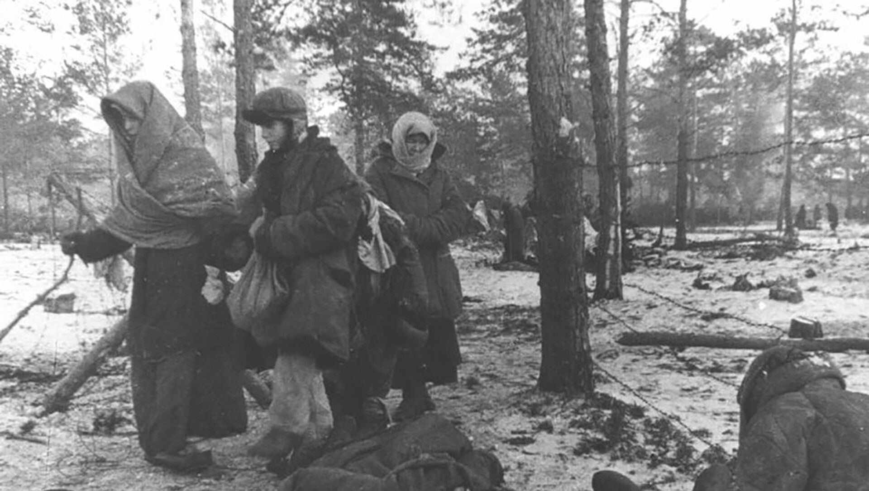

Фотохроника. Озаричи. Лагерь смерти.

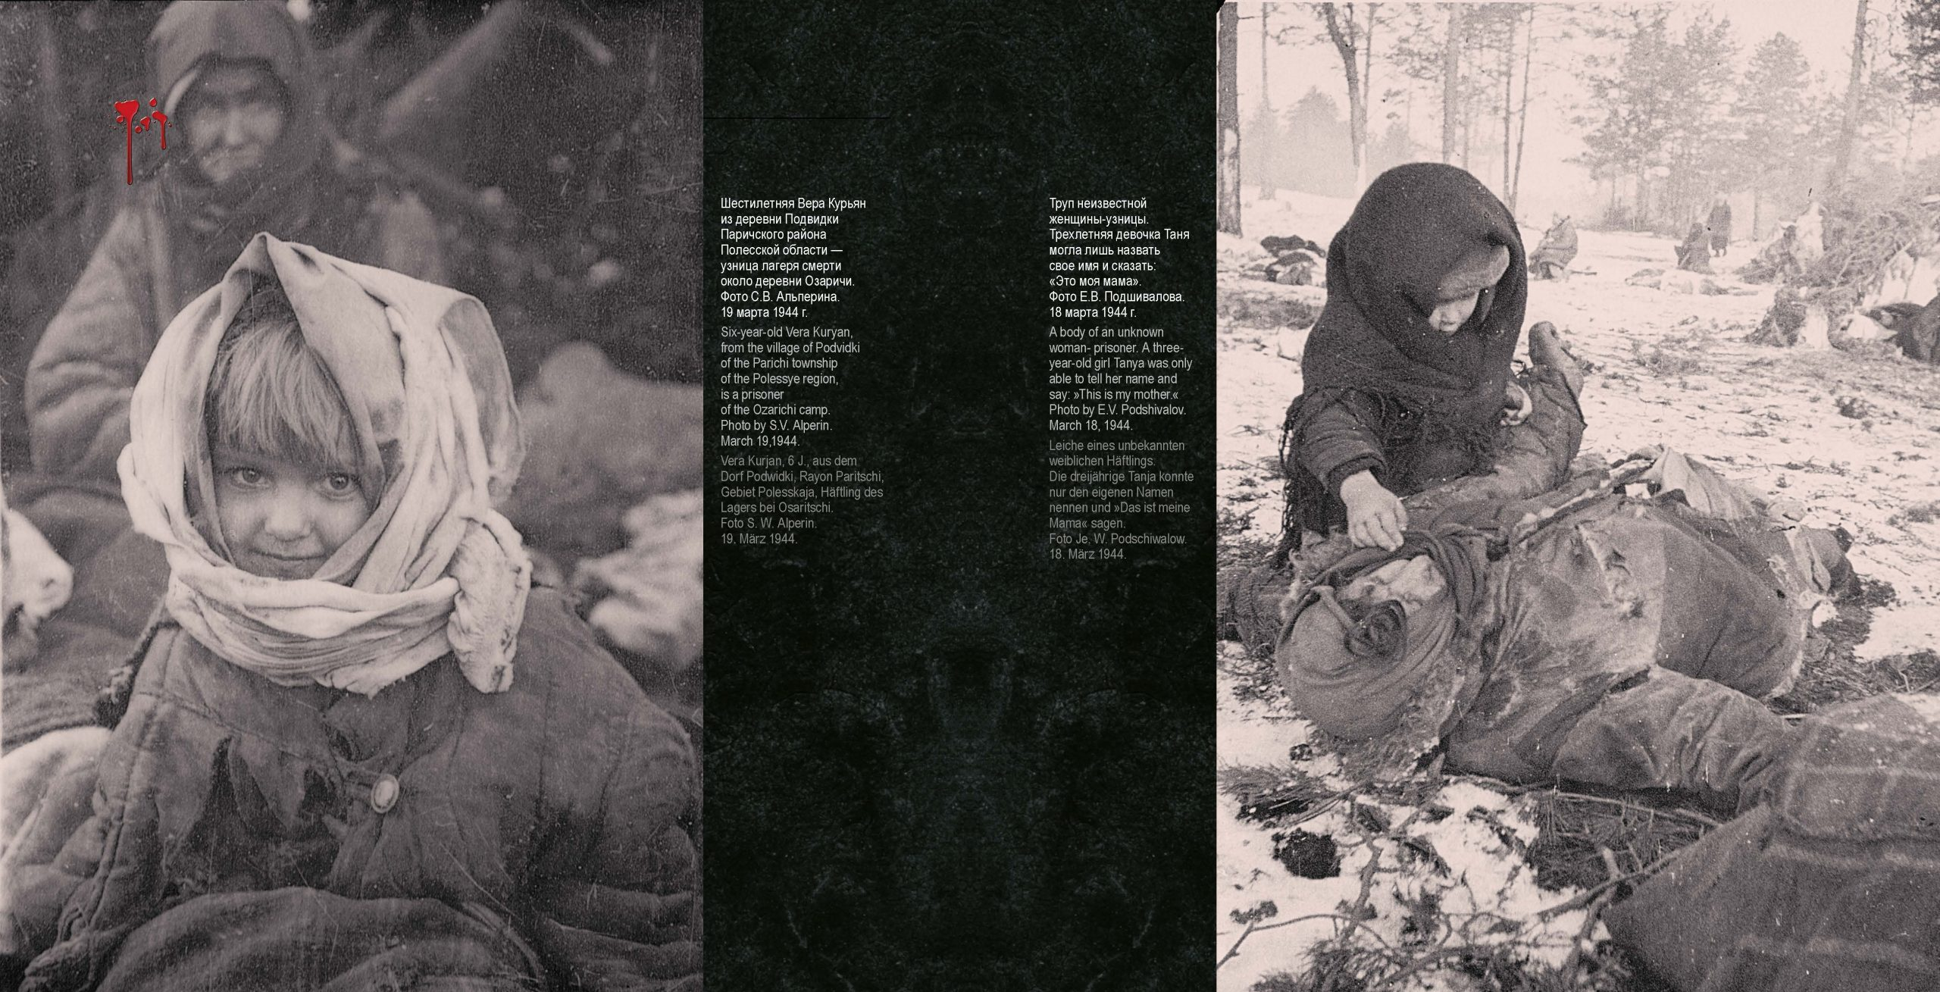

Что вы знаете об условиях существования людей в концентрационных лагерях. Используйте фото для описания (Озаричи)

